«МЫ ПОМНИМ, МЫ ГОРДИМСЯ!» СЦЕНАРИЙ ПРАЗДНИКА ДЛЯ ДЕТЕЙ 6-7 ЛЕТ, ПОСВЯЩЕННОГО ДНЮ ПОБЕДЫ В ВЕЛИКОЙ ОТЕЧЕСТВЕННОЙ ВОЙНЕ 1941-1945 Г. Под фонограмму песни «День Победы» дети входят в зал и становятся в 2 колонны. 1-й реб. Майское утро, солнечный свет. Нашей победе-70 лет! 2-Й реб. Красных тюльпанов алое пламя, как над Рейхстагом алое знамя! 3-й реб. Битвы, походы-все пережито! Радость победы-нет, не забыто! 4-й реб. Майское утро, солнечный свет- Нашей победе-70 лет!

Дети исполняют песню «9 Мая» сл., муз., Роот.

1-Й ВЕД. В далеком для нас прошлом - дети также мечтали о счастливом будующем, но их мечтам не суждено было сбыться! 22 июня 1945 года началась война. …Казалось-было холодно цветам, и от росы они слегка поблекли. Зарю, что шла по травам и кустам- обшарили немецкие бенокли. Такою все дышало тишиной, что вся земля еще спала казалось… Кто знал, что между миром и войной- всего каких-то 5 минут осталось…

ЗВУЧИТ ФОНОГРАММА «ВОЙ СИРЕНЫ».

ЗВУЧИТ ПЕСНЯ «СВЯЩЕННАЯ ВОЙНА».

2-Й ВЕД. Сложили люди праздничные флаги, закончилась веселая пора! Страна людей сплотила для отваги, чтоб разгромить напавшего врага! За честь своей отчизны встали все - - и стар и млад! До конца, до дня победы! Только в перед, ни шагу назад! 2-й ВЕД. И вся огромная страна поднялась на защиту своей страны. Каждый день поезда увозили бойцов на фронт, а родные и близкие провожали их со слезами на глазах, но с верой в победу!

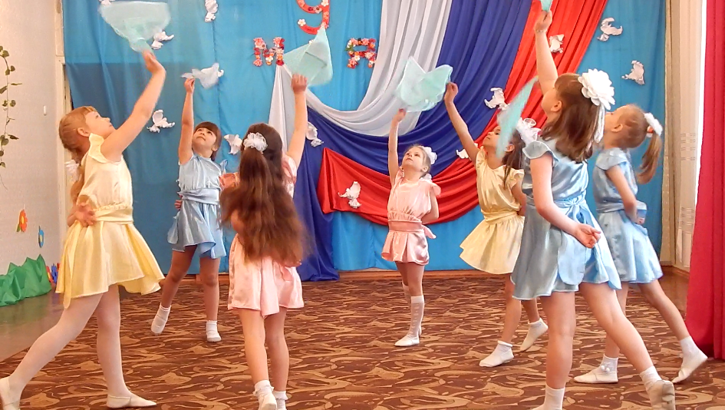

МУЗЫКАЛЬНО-ХОРЕОГРАФИЧЕСКАЯ КОМПОЗИЦИЯ «СИНИЙ ПЛАТОЧЕК».

1-й ВЕД. Война-какое страшное слово! Война длинная, война холодная, война голодная! Война, Которая сжигала дома, убивала людей-взрослых и детей… Где-то гремят пушки, где-то спасают раненных, а здесь остановилась рота солдат… ЗАНАВЕС ОТКРЫВАЕТСЯ. СОЛДАТЫ (ДЕТИ) СИДЯТ У КОСТРА, ПОЮТ ПЕСНЮ «ЭХ, ДОРОГИ».

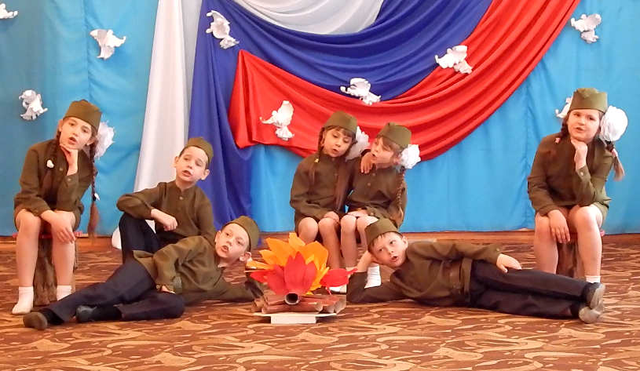

2-Й ВЕД. В редкие часы отдыха солдаты писали письма родным и близким. С какой радостью получали солдатские треугольнички! Ведь это означало, что солдат жив и скоро вернется домой! Давайте вслушаемся в солдатские письма-письма с войны!

1-й реб (солдат). Здравствуй, дорогой максим! Мой родной, любимый сын! Я пишу с передовой, Завтра утром снова в бой. Будем мы фашистов гнать! Береги сыночек мать! Позабудь печаль и грусть, Я с победою вернусь!

2-й реб (солдат). Дорогие мои родные! Ночь, дрожит огонек свечи… Вспоминаю уже не впервые, как вы спите на теплой печи. В нашей маленькой ,старой избушке, что в глухих затерялась лесах… Вспоминаю я поле,речушку,вновь и вновь вспоминаю я вас!

3-й реб.(солдат). Мои братья и сестры родные! Завтра снова я в бой иду. За отчизну свою, за россию, что попала в лихую беду! Соберу свое мужество,силу, буду немцев безжалостно бить! Чтобы вам ничего не грозило,чтоб могли вы учиться и жить!

4-й реб(солдат). Не к лицу бойцу кручина, Места горю не давай! Даже если есть причина-никогда не унывай!

ДЕТИ ИСПОЛНЯЮТ «ПЕСНЮ ФРОНТОВЫХ ШОФЕРОВ».

5-й реб.(солдат) . Кто сказал - отставить песни на войне? После боя сердце просит музыки вдвойне! Запевай…

ДЕТИ ИСПОЛНЯЮТ ТАНЕЦ ПОД ФОНОГРАММУ ПЕСНИ «СМУГЛЯНКА МОДОВАНКА»

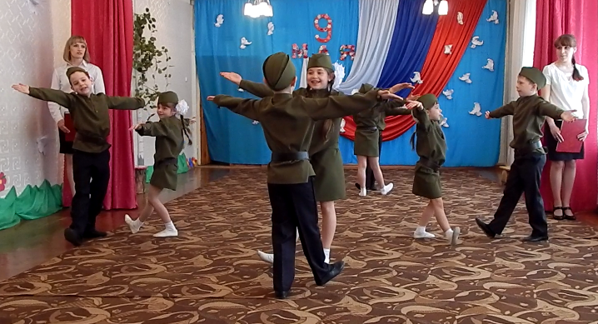

ЗВУЧИТ ФОНОГРАММА ПЕСНИ «НАМ НУЖНА ОДНА ПОБЕДА!» СОЛДАТЫ УХОДЯТ.

2-Й ВЕД. И снова шли солдаты в бой! Сражался каждый за свой край родной! За каждый город, каждое село, за все, что на земле росло!

1-Й ВЕД. И вот 9 мая 1945 года война закончилась.

2-й ВЕД. Победа! Славная победа! Какое счастье было в ней! Пусть снова будет чистым небо, а травы будут зеленей! Не забыть нам этой даты, что покончила с войной. Победителю-солдату сотни раз поклон земной!

1-й ВЕД. Чем им обязан знаю я. И пусть не только стих - Достойна будет жизнь моя солдатской смерти их!

ДЕТИ ИСПОЛНЯЮТ ТАНЕЦ ПОД ФОНОГРАММУ ПЕСНИ «ЖУРАВЛИ».СЛ. МУЗ. Я.ФРЕНКЕЛЯ.

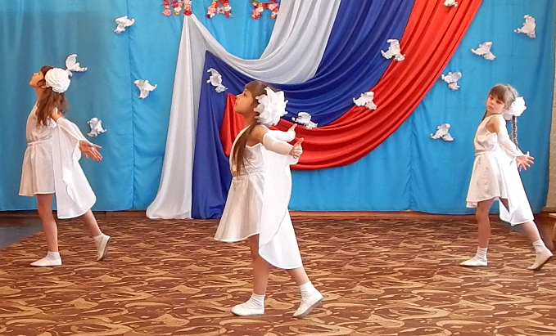

2-Й ВЕД. И мы приходим с яркими цветами туда, где наш солдат лежит. И вечный огонь – наша память всегда озаряет гранит!

МУЗЫКАЛЬНО-ХОРЕОГРАФИЧЕСКАЯ КОМПОЗИЦИЯ «ВЕЧНЫЙ ОГОНЬ».

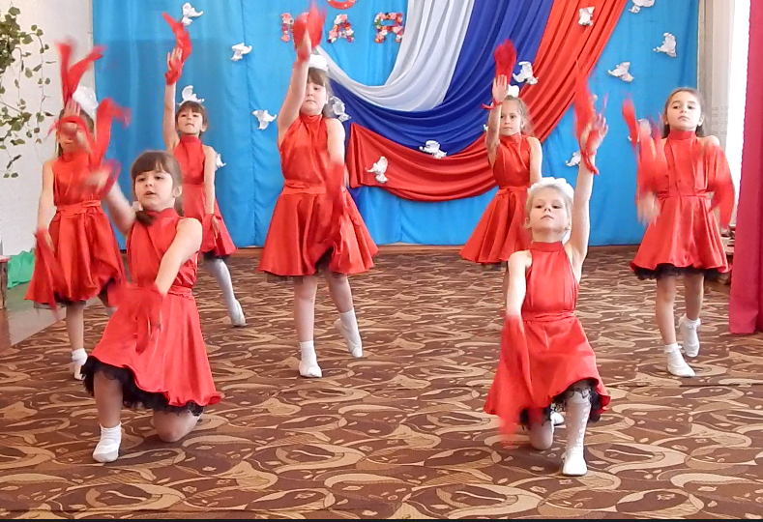

ВСЕ ДЕТИ ВЫСТРАИВАЮТСЯ У ЦЕНТРАЛЬНОЙ СТЕНЫ.

1-Й РЕБ. Пусть не будет войны никогда! Пусть спокойно уснут города. Пусть сирены пронзительный вой Не звучит над моей головой!

2-й реб. Не один пусть не рвется снаряд, ни один не строчит автомат. Оглашают пусть наши леса только птиц и детей голоса! Пусть спокойно проходят года,

ВСЕ: пусть не будет войны никогда!

ДЕТИ ИСПОЛНЯЮТ ПЕСНЮ «СОЛНЕЧНЫЙ КРУГ».ПОД

ФОНОГРАММУ ПЕСНИ «ДЕНЬ ПОБЕДЫ» ДЕТИ ВЫХОДЯТ ИЗ ЗАЛА.

